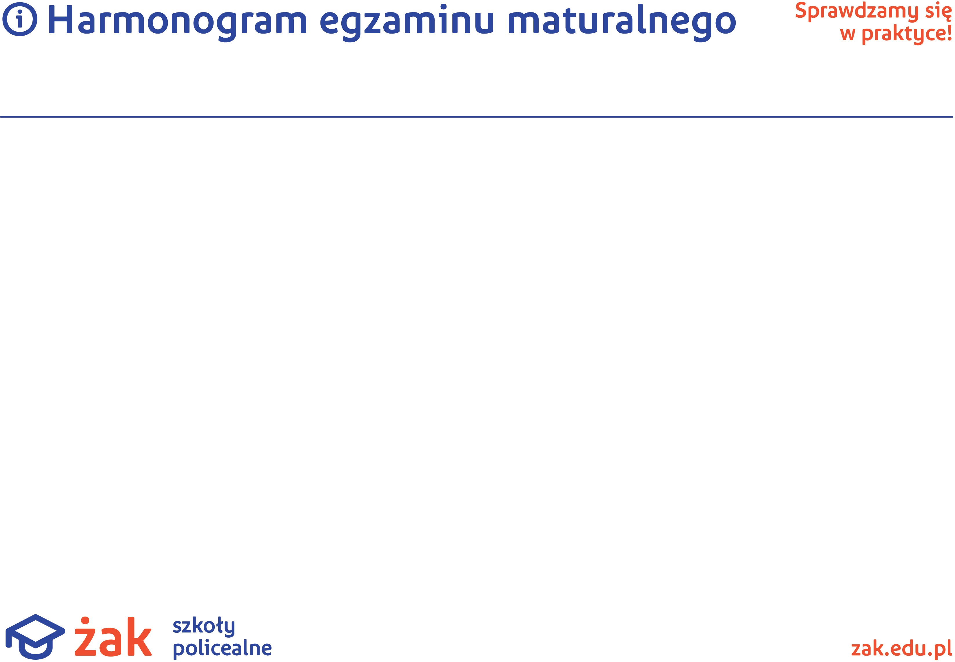

Liceum Ogólnokształcące dla Dorosłych ŻAK w SKARŻYSKU-KAMIENNEJ

DATA | UWAGI
 | GODZINA 9.00 |  | ADRES EGZAMINOWANIA
4 maja 2022 | Język polski PP |  | Ul. Niepodległości 77
5 maja 2022 | Matematyka PP |  | Ul. Niepodległości 77
6 maja 2022 | Język angielski PP |  | Ul. Niepodległości 77
9 maja 2022 | Język angielski PR |  | Ul. Niepodległości 77
10 maja 2022 | Język polski PR |  | Ul. Niepodległości 77
11 maja 2022 | Matematyka PR |  | Ul. Niepodległości 77
12 maja 2022 | Biologia PR |  | Ul. Niepodległości 77
13 maja 2022
16 maja 2022
17 maja 2022
18 maja 2022 | Geografia PR |  | Ul. Niepodległości 77
19 maja 2022
20 maja 2022

